1.- HERRAMIENTAS
Bueno las herramientas son Olly,RDGy un editor hexadecimal.
Programa: | Virtual DJ
Download: | http://www.virtualdj.com/
Descripción: | Tabla de mezclas virtual
Dificultad: | Poca si sabe lo que tocas.
Herramientas: | RDG, OllyDBG y un patcher.
Objetivos: | Aprender, por supuesto.
Cracker: | Morales.

Bueno después de una desaparecida del mundo del cracking (sin hacer manuales)
La verdad que a sido un enorme tiempo pero creo que es hora de volver hoy nos toca una protección muy simple es una de prueba de 20 días pero un poco diferente ya que este cambia la manera de que actúa después de que transcurre esos 20 días bueno después de esos 20 días tenéis ciertas opciones la de comprar el producto por 307 dólares.
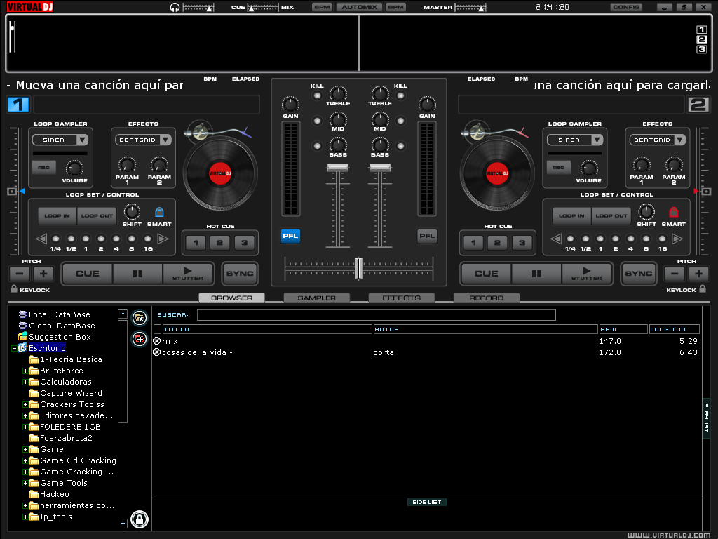
Es decir 307 euros casi nada que yo no me lo puedo permitir porque soy pobre (es broma) ☺ (tampoco soy rico) la verdad que con 307 dólares este quiere hacerse millonario de manera rápida y fácil o al menos eso creo yo. Bueno vamos a ver que es lo que hacemos así que lo primero es hacerlo expirar hay dos maneras la de adelantar la fecha o la de esperar a los 20 días bueno antes de todo esto hay que escanearlo o no así que yo voy a usar el RDG ya que el peid se esta quedando un poco desactualizado así que lo escaneamos y vemos?

Escaneando con el RDG
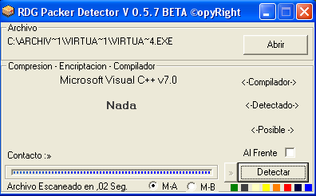Bueno vemos que ha detectado Microsoft Visual C++ V 7.0 así que no hay problema de momento bueno ahora si que vamos a por ello así que vamos a adelantar la fecha.
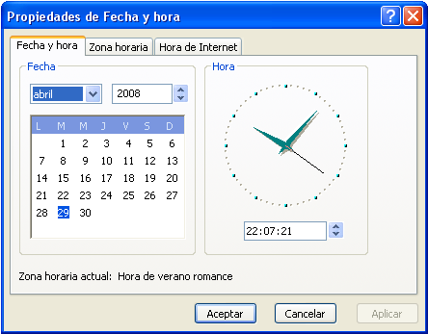
Bueno ahora lo abrimos y nos vamos al about y luego a info y vemos esto.
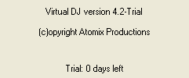 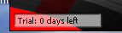O no a caducado bueno ya podemos volver a la fecha correcta bueno ya lo tenemos todo pero algo huele mal aquí o no bueno os preguntáis que el programa sigue funcionando por completo bueno por os comento que no es así porque si lo dejáis abierto os daréis cuenta de que se cierra de manera automática bueno así que ya sabemos la protección ya que me puse a escuchar música con el y al cabo de ciertos minutos se cerro bueno que antes de los 20 días esto no ocurría.

Resumen de la protección.

1-El programa al cabo de X tiempo se cierra.
2-Muestra unas ciertos textos diciendo que es una versión de prueba
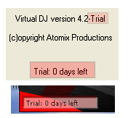Bueno de momento esto es todo.
Para empezar comenzaremos removiendo la protección de X tiempo así que vamos a por ella.

Deducción de los métodos de ataque.
1-Anticipandonos y Atacando a la API SetTimer.
2-Atacando a la API Exitprocess.
Bueno yo desde luego que escojo el ataque a la API SetTimer.

Así que nos vamos al olly y abrimos el archivo Virtualdj_Trial.exe situando en el directorio de instalación.

Bueno lo primero que hacemos es poner un BPX en la API SetTimer. y ya arrancamos y bueno aquí la cuestión como sabremos cual es el contador de este bueno usaremos un pequeño truco que consistirá en ir poniendo a cero cada contador que sea sospechoso así que mejor explicar la estructura.
Bueno el de azul el PUSH 0 de momento no se lo que es no lo e consultado.
El segundo el de verde es el tiempo que esperara para realizar la acción.
El tercero el de Rojo identifica al contador de tiempo al cual aceptara.
El cuarto el de naranja CREO que identifica a la ventana del proceso.
Bueno ya esta estamos aquí y vemos esto. 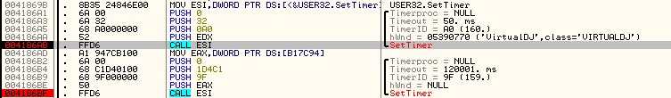
Vale vemos que el tiempo que tarda es de 50 milisegundos así que no es el bueno seguimos traceando y entramos en la siguiente

Bueno este es sospechoso ya que dura 1.2 minutos bueno vamos a modificar el tiempo que es el PUSH 1D4C1
y este lo cambiamos por
un PUSH 0 y queda así
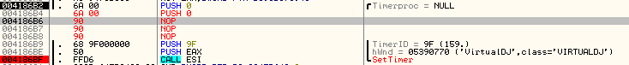
Bueno ahora traceamos con F9 y se ha cerrado Si duda que es el acertamos he así que ahora reiniciamos y vamos a hacer
Algo a ver que se nos ocurre. Bueno creo que si cambiamos el contador
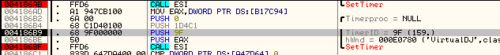
ese PUSH 9F por cualquier otro evitaremos eso o no así que lo cambiamos OJO no topearlo
por ejemplo así:
Antes:
Ahora queda así.
Vale ahora guardamos los cambios así:
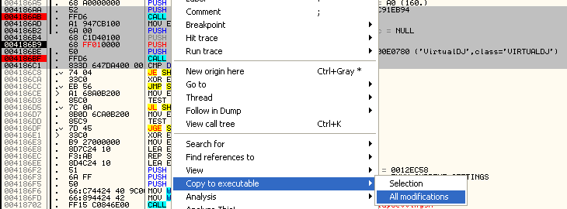
y luego seleccionamos copy all
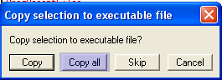 y ahorra en la nueva ventana seleccionamos Sabe File con clic derecho.
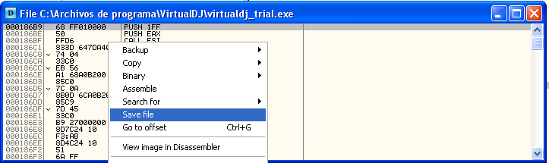

y lo guardamos si remplazar el original.
Ahorra Cerramos olly y abrimos el modificado y el original y los dejamos reproduciendo a ver que pasa.
Guala si que funciona lo hemos conseguido. Ademas funciona perfecto y completo.
Ahorra queda esto.
Bueno esto es algo fácil a ver como lo hacemos para deja nuestra firma.

Bueno para hacer nuestra firma usaremos el amigo olly otra vez así que depuramos de
Nuevo el programa modificado y nos vamos a las referencias de texto.
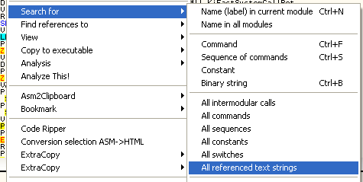
y ahora buscamos la palabra trial
para eso Clic derecho y seleccionamos:
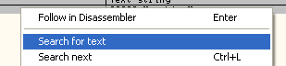

y escribimos Trial
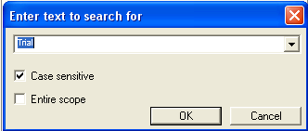y le damos a OK y…
y caemos aquí
bueno doble clic sobre ella y caemos aquí
Bueno hacemos doble clic sobre ella y copiamos la dirección que en mi caso es 78A744
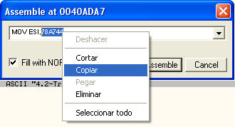 vale ahora nos vamos al Dump y hacemos clic derecho y seleccionamos
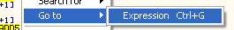y pegamos la dirección y le damos a OK
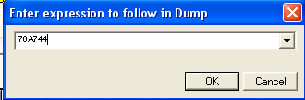y aparece esto
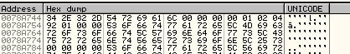
Bueno diréis que que pasa aquí pues simplemente es que lo tenemos en unicote así que seleccionamos asci haciendo clic aquí y quedara así.
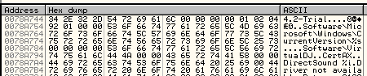
Bueno ahorra seleccionamos ese trial y hacemos clic derecho y seleccionamos Edit.
y aparece esto
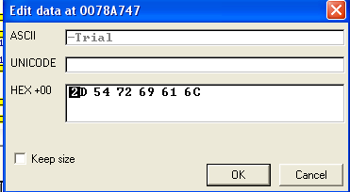Bueno ya sabéis lo cambiamos por espacios y queda así.
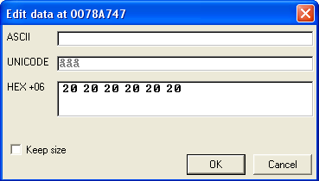
le damos a OK y queda así
Bueno ahorra toca guardarlo para eso seleccionamos lo que hemos modificado y le damos a copy to executable y queda así
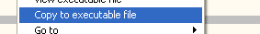 vale ahora ya es como siempre en la nueva ventana clic derecho y seleccionamos sabe file.
Bueno ya hemos quitado una parte esto 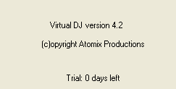así que continuamos con nuestro trabajo nos quedan mas cosas así que reiniciamos olly y seguimos con la búsqueda haciendo otra vez lo mismo.
y ahora buscamos la palabra trial
para eso Clic derecho y seleccionamos:

y escribimos Trial
y le damos a OK y…
y caemos aquí
bueno hacemos doble clic sobre el y caemos otra vez aquí.
bueno copiamos la dirección y lo mismo que antes idéntico bueno aquí dejaremos nuestra firma que ya no hay nada mas y hay cada uno como quiera OK bueno ya esta todo
guardamos los cambios y ya esto.
Bueno ya esta apuntito así que para evitar problemas en las actualizaciones haremos una cosita.
Bueno nos vamos a search/al text references strings igual que antes,
y buscamos esto la palabra demo.
Y encontramos esto
Bueno hacemos doble clic sobre ella y caemos aquí entonces hacemos lo mismo que antes cambiándola por esto.
GET /check.html?build=v%i.%i&hid=%i HTTP/1.0\r\nHost: autoupdate.virtualdj.com\r\n\r\n
Es decir a nosotros nos viene así.
La de full GET /check.html?build=v%i.%i&hid=%i H%i HTTP/1.0\r\nHost: autoupdate.virtualdj.com\r\n\r\n
Y la que tenemos demo es esta GET /check.html?build=v%idemo.%i&hid=%i HTTP/1.0\r\nHost: utoupdate.virtualdj.com\r\n\r\n
Y la diferencia es (siendo la ultima la del demo):
GET /check.html?build=v%i.%i&hid=%i H%i HTTP/1.0\r\nHost: autoupdate.virtualdj.com\r\n\r\n
GET /check.html?build=v%idemo.%i&hid=%i HTTP/1.0\r\nHost: utoupdate.virtualdj.com\r\n\r\n

Y ya tendremos el virtaldj con actualizaciones y por Vida es lo que hay aunque en cada actualización hay que crackearla de nuevo pero no hay problema.
Y nos queda así
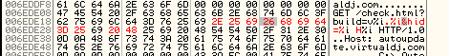
Bueno ya poco nos queda solo tenemos que modificar el Build así que primero guardamos y comprobamos los cambios.
Y si que funciona ahora me preguntáis de donde he sacado la frase mágica bueno se la pedí a un amigo que sabe muchísimo de hacking es uno de los fenómenos en este campo por lo cual nos ayudamos mutuamente en el intercambio de información y digo yo que lastima no le guste el
Cracking pero bueno que tampoco es un super hacker así que continuamos ahora queda el buil que por deduccion no se que hacer con el así que lo que haremos sera retocarlo así por ejemplo.

GET /check.html?build=v%i.%i&hid=%i H%i HTTP/1.0\r\nHost: autoupdate.virtualdj.com\r\n\r\n
GET /check.html?build=v%idemo.%i&hid=%i HTTP/1.0\r\nHost: utoupdate.virtualdj.com\r\n\r\n
Bueno nos queda esto:
Esta si hacemos click sobre ella vemos esto
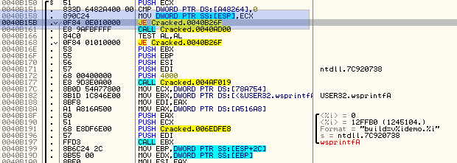
Bueno aquí no se si jugármela pero mejor lo cambio o no así evitamos una posible detencion y queda así.
Antes
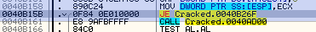
Ahora
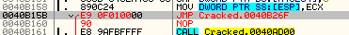
y ya lo tenemos ahora queda el crack que eso lo sabe hacer cualquiera así que solo dejo el mio para ver queta esta.”

Bueno Xao KmL ReVeRsEr

30/Abril/2007

